普通用户自查/盘点操作指南
- 个人登录信息门户，进入“资产管理”系统。
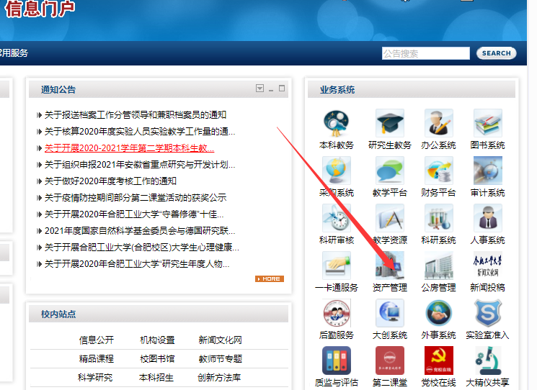

- 个人首页点击“待自查/盘点”。
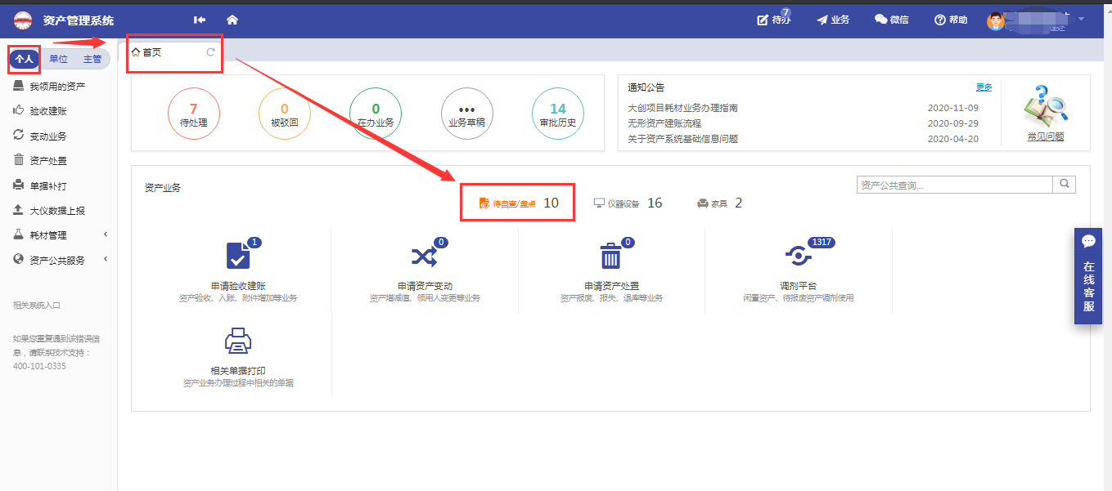

- 勾选(全选)盘点资产，根据实际情况填写“存放地”、“盘点结果”、“使用状况”、“结果说明”，点击提交结果。
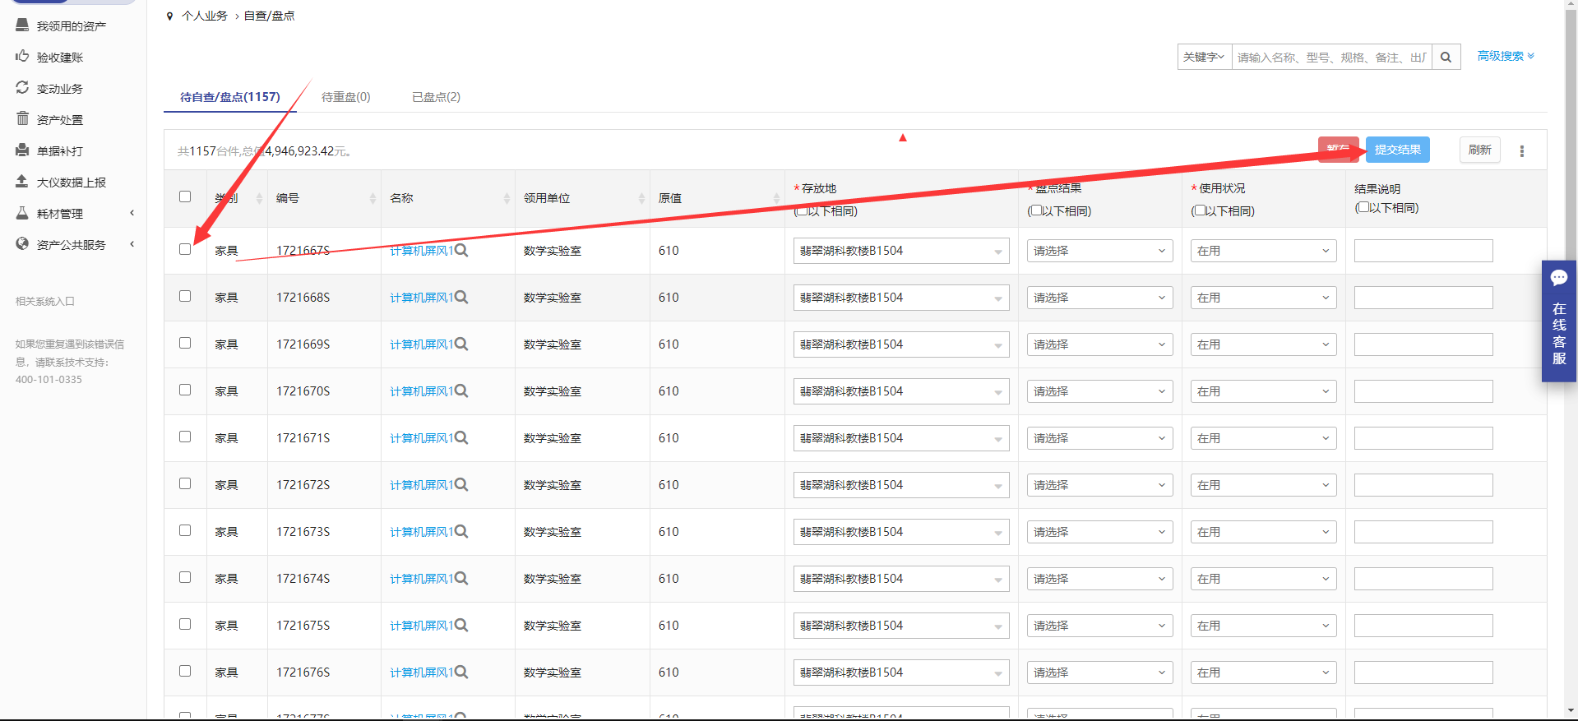

- 如果需要查询已盘点资产，点击下图【已盘点】即可
